汕尾市工程建设项目策划生成工作实施
操作细则

第一章 总则
第一条 为进一步落实《汕尾市工程建设项目策划生成管理暂行办法》（下称《办法》）要求，规范工程建设项目在汕尾市“多规合一”业务协同平台上开展项目策划生成，提高项目策划生成工作效率，制定本细则。
第二条 本细则适用于汕尾市范围内的市本级政府投资类项目和社会投资类项目。工程建设项目策划生成管理工作依托汕尾市“多规合一”业务协同平台（下称“协同平台”）具体实施。
装饰装修工程可不纳入项目策划生成管理。
需上报国家、省审批，特殊重大项目或涉及军事、保密的项目，不适用本细则，按有关规定执行。
第三条 市发展改革局会同市自然资源局负责协同平台工程建设项目策划生成运行工作的统筹协调和监督落实。各相关部门依照本细则具体负责推进项目生成工作。
第四条 各相关部门在协同平台上传的意见应为本部门的正式意见，作为后续项目审批的依据。各相关部门后续审批意见原则上不得在协同平台上提出的意见相抵触。各部门和单位应在规定的时限内反馈明确意见。

第二章 政府投资项目策划生成流程
第五条 政府投资项目策划生成包括项目储备阶段、项目协调阶段、成果应用阶段。
项目储备阶段。政府投资项目储备库由市发展改革局负责管理。各项目主管部门及时申报纳入政府投资项目储备库，并于每年9月底前由项目主管部门对纳入政府投资项目储备库的项目向市发展改革局申报拟纳入下一年度政府投资项目计划的项目。
项目协调阶段。市发展和改革局初步审核并赋予投资项目统一代码后，推送至市自然资源局开展合规性审查和组织联合审查，并汇总形成审查意见报告推送市发展改革局。不符合要求的项目重新返回项目库，由项目主管部门按要求进行补充完善。
成果应用阶段。市发展改革局收到审查意见报告后，结合实际情况编制下一年度政府投资项目计划草案，征求财政部门意见后报市政府审定实施。
第六条 政府投资项目策划生成具体操作流程。
1.项目信息填报：项目主管单位在协同平台填报项目信息提供预选址范围，相关信息通过协同平台推送至市发展改革局。
2.项目信息审核：市发展改革局在7个工作日内，对项目初步建设内容、规模等信息进行审核，并将审核意见推送市自然资源局。
3．合规性审查：市自然资源局在10个工作日内，对项目是否符合相关规划要求（国土空间规划、控制性详细规划等）、划拨用地目录、集约节约用地要求等，形成合规性审查意见。
4.联合审查：通过协同平台将合规性审查意见推送至各县（市、区）、住建、生态环境、水务、国安、交通、教育、民政等部门，按需征求相关职能部门意见。各相关职能部门应在7个工作日内通过业务协同平台反馈意见。在预计划项目数量多或遇重大复杂项目的情况下，相关部门可与市发展改革局协商，适当延长合规性审查和反馈意见的工作时限。相关职能部门意见包括但不限于：
住建部门对排水管道、污水处理设施等提出相关规划意见，核实市政等配套设施是否完善；
生态环境部门核实是否符合环境保护规划，提出环评预审意见；
水务部门核实否符合防洪、水源保护专项规划，提出防洪、水源保护意见；
国安部门核实是否压覆国安专项规划，提出预审意见；
交通部门核实是否符合交通规划，提出预审意见；
教育部门对居住地块需按照《中华人民共和国义务教育反》、《城市居住区规划设计规划》、《广东省学前教育三年行动计划》等有关规定执行，按人均居住需求配备学前教育及义务教育阶段教育科教用地，即对居住地块是否需要配套教育，教育设施用地位置及配建方式提出意见；
民政部门对市政交通设施、城市公共空间名称命名等提出预审意见；
文广部门核实是否符合文物保护规划、保护范围和建设控制地带，提出预审意见；
应急部门对用地周边及地块自身是否存在易燃易爆问题提出安全相关意见；
统战部门对用地周边及地块是否涉及宗教场所等，提出相关意见；
人防部门对居住地块是否需要配建防空地下室提出相关意见；
气象部门对用地周边及地块自身是否影响气象探测环境、是否需要气候可行性论证、是否需要雷电灾害风险评估等提出相关意见；
工信部门核实是否符合园区相关规划、产业政策等。
5.审查意见汇总：市自然资源局在5个工作日内将合规性审查和联合审查的意见汇总形成审查意见报告推送至市发展改革局。
6.审查成果应用：市发展改革局对具备建设条件的项目按相关规定审核报批后纳入项目生成库，并列入年度政府投资项目计划。策划成熟的项目信息由协同平台通过投资项目统一代码与市工程建设项目审批管理系统对接，作为推进项目后续行政审批流程的依据。
对于未通过符合性审查，但市委、市政府确定要实施的特别重大项目，由市自然资源局组织相关部门研究规划调整的可行性，并出具书面意见。对于具备规划调整可行性的项目，由市发展改革局先行列入年度政府投资项目计划草案；对于经协调无法就规划调整达成一致意见的且牵涉重大问题的项目，由市发展改革局专题请示市政府。
7.项目变更：项目生成后，需要进行项目调整和增补的，以市委、市政府决策作为依据，由市发展改革局通过年度政府投资项目调整计划作补充完善。

第三章 社会投资项目策划生成流程
第七条 社会投资类项目原则上落实社会投资自主权，在符合产业政策和指导目录的前提下，由各级政府、开发区管委会、行业主管部门等招商或主管部门牵头以“一事一议”流程，根据项目开发意向组织建设主体申报策划生成。策划生成包括项目启动阶段、项目协调阶段、成果应用阶段。
项目启动阶段。招商或主管部门牵头组织研究项目建设方案，确定建设规模、规划条件和用地要求等，并在协同平台上填报信息提供预选址范围，申报启动项目策划生成。
项目协调阶段。市自然资源局开展合规性审查和组织联合审查，并汇总形成审查意见报告推送至项目的招商或主管部门。不符合要求的项目需按要求组织补充完善相应内容重新启动策划生成。
成果应用阶段。对符合要求的项目市自然资源局纳入年度土地储备用地计划并按程序报批，项目的招商或主管部门按规定开展相关报批手续，市发展改革局纳入相应的项目管理。
第八条 社会投资项目策划生成具体操作流程
1.项目信息填报：招商或主管部门牵头组织在协同平台填报项目信息，提供预选址范围（坐标矢量文件）、产业类型、建设内容及规模等相关前期材料，并通过协同平台发送至市自然资源局，启动项目策划。
2．合规性审查：市自然资源部门在10个工作日内，对项目是否符合相关规划要求（国土空间规划、控制性详细规划等）及相关政策要求等，形成合规性审查意见。
3.联合审查：根据项目性质通过协同平台将合规性审查意见推送至发展改革、住建、生态环境、工信、水务、国安、交通、教育、民政等部门，按需征求相关职能部门意见。各相关职能部门在7个工作日内通过业务协同平台从以下方面反馈意见。
相关职能部门意见包括但不限于：
发展改革部门核实是否符合相关产业政策和投资目录；
住建部门对排水管道、污水处理设施等提出相关规划意见，核实市政等配套设施是否完善；
生态环境部门核实是否符合环境保护规划，提出环评预审意见；
水务部门核实否符合防洪、水源保护专项规划，提出防洪、水源保护意见；
国安部门核实是否压覆国安专项规划，提出预审意见；
交通部门核实是否符合交通规划，提出预审意见；
教育部门对居住地块需按照《中华人民共和国义务教育反》、《城市居住区规划设计规划》、《广东省学前教育三年行动计划》等有关规定执行，按人均居住需求配备学前教育及义务教育阶段教育科教用地，即对居住地块是否需要配套教育，教育设施用地位置及配建方式提出意见；
民政部门对市政交通设施、城市公共空间名称命名等提出预审意见；
文广部门核实是否符合文物保护规划、保护范围和建设控制地带，提出预审意见；
应急部门对用地周边及地块自身是否存在易燃易爆问题提出安全相关意见；
统战部门对用地周边及地块是否涉及宗教场所等，提出相关意见；
人防部门对居住地块是否需要配建防空地下室提出相关意见；
气象部门对用地周边及地块自身是否影响气象探测环境、是否需要气候可行性论证、是否需要雷电灾害风险评估等提出相关意见；
工信部门核实是否符合园区相关规划、产业政策等。
4.审查意见汇总：市自然资源局在3个工作日内将合规性审查和联合审查的意见汇总形成审查意见报告。
5.审查成果应用：市自然资源局将通过审查的项目纳入年度土地储备用地计划并按程序报批，项目的招商或主管部门按规定开展相关报批手续，市发展改革局将项目纳入相应的项目管理。未通过审查的项目由申报单位按要求组织进行补充完善相关内容。
第九条 利用自有用地或取得出让用地后按出让要求和条件建设项目无需开展策划生成。

第四章 附则
第十条 协同生成后形成的意向用地红线图和部门建设条件将推送至工程建设项目审批管理系统，作为办理工程建设项目后续审批手续的主要参考。
第十一条 已通过合规性审查的项目，原则上不进行调整。如建设方案发生调整，涉及空间变化的，需要重新开展项目策划生成。
第十二条 行政审批部门应加强项目策划生成后，在后续审批阶段实施情况的监督。各部门要加强在竣工阶段建设条件的闭合管理。
第十三条 各县（市、区）应参照本细则，结合本地区实际，制定相关配套制度，做好本地区项目策划生成管理工作。
第十四条 本细则自印发之日起实施。

附件：1.政府投资项目策划生成流程图
2.社会投资项目策划生成流程图
政府投资类项目策划生成流程图
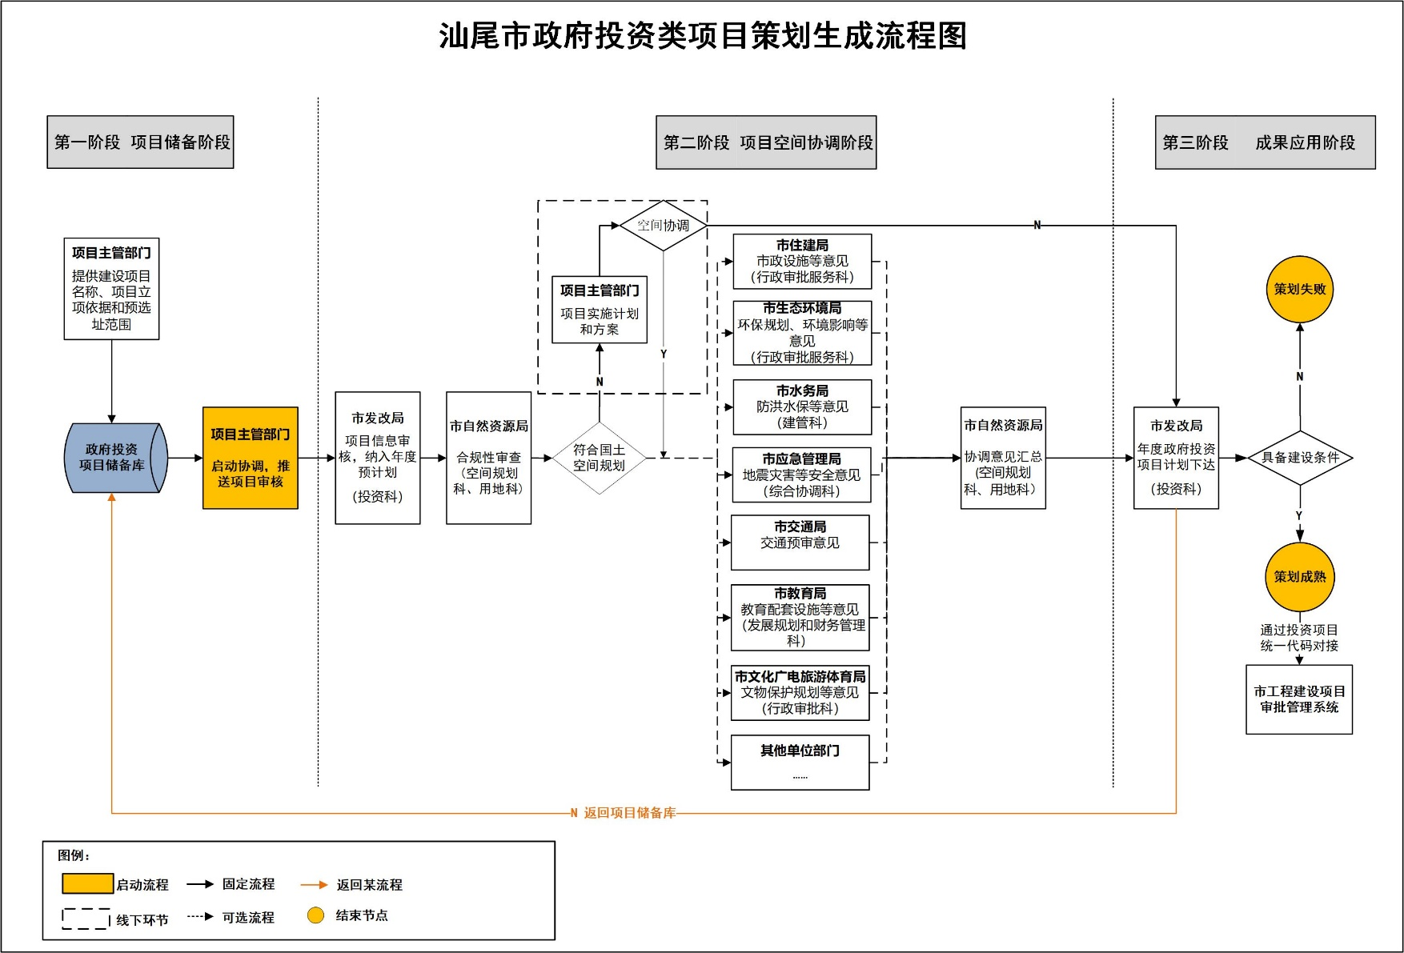

社会投资类项目策划生成流程图
